Tên đề tài: Orchest Computing - Orchestrator MLOps Phi Tập Trung cho Thiết bị Biên Đa chủng loại.

Tóm tắt nội dung đề tài: Nghiên cứu và phát triển một nền tảng quản lý vòng đời AI (MLOps) phân tán dưới dạng ứng dụng phổ quát (Universal App), cho phép các thiết bị máy tính không đồng nhất (Windows, Mac, Linux, Edge-device hay Mobile) trong cùng mạng LAN kết nối thành một cụm suy luận (Swarm Inference) hay phân bổ các tác vụ với nhau. Hệ thống có khả năng tự động đo lường năng lực phần cứng, sử dụng quy hoạch động để cắt nhỏ mô hình (Dynamic Slicing) và phân bổ tải một cách tối ưu. Đề tài này giải quyết bài toán chạy các mô hình AI cỡ lớn vượt quá dung lượng bộ nhớ của một máy đơn lẻ, giúp loại bỏ điểm nghẽn cổ chai (bottleneck), tận dụng tối đa sức mạnh tính toán nhàn rỗi mà không cần tới máy chủ trung tâm.

Ngôn ngữ lập trình: Python (để xây dựng nguyên mẫu thử nghiệm), C++ và C# (để phát triển lõi xử lý Core Engine thực tế và giao diện).

Framework & Công nghệ sử dụng: PyTorch, Transformers, CUDA, NVML (NVIDIA Management Library), WMI (Windows Management Instrumentation), gRPC, ZeroMQ, TCP/UDP.

Orchest Computing
1. Bối cảnh dự án và nhu cầu thực tiễn
Việc chạy các mô hình AI nền tảng cỡ lớn (như các mô hình ngôn ngữ lớn LLM hoặc Vision Models) hiện nay thường vượt quá dung lượng VRAM của bất kỳ một máy tính cá nhân đơn lẻ nào. Mặc dù các kiến trúc suy luận phân tán (Distributed Inference) như exo hay Petals đã xuất hiện, chúng vẫn tồn tại nhiều "điểm mù" kỹ thuật: phân bổ tải chỉ dựa trên dung lượng bộ nhớ mà bỏ qua chênh lệch sức mạnh tính toán thực tế, không nhận thức được độ trễ vật lý của mạng LAN, và dễ bị thắt cổ chai bởi thiết bị chậm nhất.
Nhu cầu thực tiễn đòi hỏi một giải pháp tối ưu hóa đa mục tiêu, có khả năng tự động cân bằng giữa Bộ nhớ (RAM/VRAM), Sức mạnh tính toán (GPU/CPU), Băng thông mạng, và Tính kháng lỗi để các thiết bị trong mạng nội bộ có thể hợp tác suy luận một cách mượt mà.
2. Giải pháp đề xuất và kiến trúc vận hành
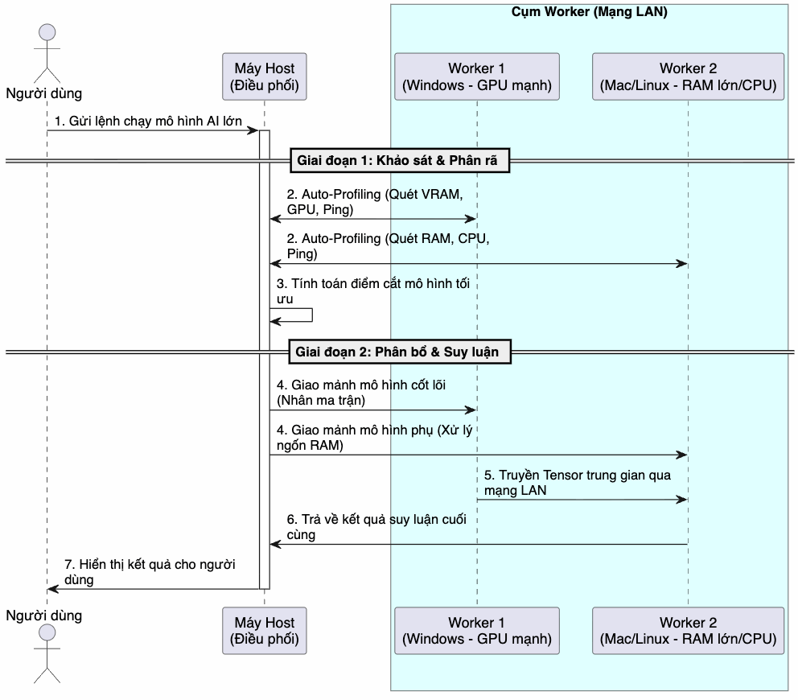
Giải pháp Orchest Computing áp dụng mô hình ứng dụng Host-Worker, tự động hóa quy trình phân mảnh và phân bổ công việc.
Tự động đo lường (Node & Model Profiling): Hệ thống phân tích đồ thị tính toán của mô hình (FLOPs, kích thước Tensor đầu ra) và tự động ping tới các máy trong mạng LAN để quét dung lượng RAM/VRAM khả dụng, tốc độ CPU/GPU và băng thông mạng.
Định tuyến thông minh (Smart Routing) và Quy hoạch động: Máy Host sử dụng thuật toán Quy hoạch động (Dynamic Programming) duyệt qua đồ thị mô hình để tìm tập hợp điểm cắt tối ưu nhất. Mục tiêu là tối thiểu hóa tổng độ trễ dựa trên công thức chi phí:
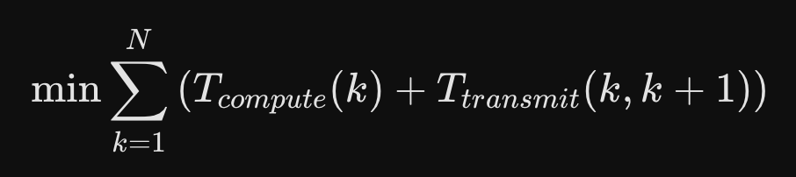

Demo cắt mảnh Model (Qwen2 -1.5B): Demo
Phân bổ dựa trên năng lực: Máy có GPU mạnh nhất (ví dụ: Windows PC) gánh các khối nhân ma trận phức tạp; máy có RAM lớn (ví dụ: Mac M-Series) xử lý các khối ngốn bộ nhớ; máy yếu hơn (Linux CPU thuần) đảm nhận tiền/hậu xử lý.
3. Công nghệ triển khai và bảo mật
Hiệu năng mạng nội bộ: Tích hợp các giao thức truyền tải nhị phân tốc độ cao như gRPC hoặc ZeroMQ chạy trên nền TCP, giúp truyền Tensor nguyên bản nhanh chóng mà không làm suy giảm độ chính xác toán học của mô hình.
Kiến trúc chống thắt cổ chai: Áp dụng kỹ thuật Micro-batching (gửi theo lô siêu nhỏ) và Asynchronous Execution (thực thi bất đồng bộ) để các máy tính có thể xử lý gối đầu liên tục trong các vòng lặp suy luận (Loop-Inference).
Bảo mật cấp độ Edge: Đảm bảo dữ liệu nguyên bản (như hình ảnh hoặc văn bản đầu vào) không bao giờ rời khỏi thiết bị; chỉ các luồng dữ liệu trung gian (Tensors) được mã hóa mới được gửi đi qua mạng nội bộ.
Triển khai theo giai đoạn: Khởi điểm xây dựng kiến trúc lõi (MVP) chuyên sâu cho hệ điều hành Windows để tận dụng thư viện NVML (CUDA) và WMI, trước khi mở rộng biên dịch chéo sang Mac và Linux.
4. Lộ trình triển khai (18 Tuần)
Giai đoạn 1 (Tuần 1 - 3) Khảo sát phần cứng nội bộ, thiết kế kiến trúc phân mảnh. Xây dựng môi trường thử nghiệm trên Python với các mô hình tham số nhỏ (ví dụ: Qwen2-1.5B) qua giao thức PyTorch RPC.
Giai đoạn 2 (Tuần 4 - 9) Thiết lập lõi Auto-Discovery trên Windows qua UDP. Phát triển module Auto-Profiling tích hợp API WMI và NVML để đo lường tài nguyên động thời gian thực.
Giai đoạn 3 (Tuần 10 - 15) Hoàn thiện thuật toán Quy hoạch động (Dynamic Graph Partitioning) để tính toán điểm cắt tối ưu. Chuyển đổi mã nguồn lõi (Core Engine) sang Rust/C++ để tối ưu hóa truyền tải TCP/gRPC.
Giai đoạn 4 (Tuần 16 - 18) Đóng gói thành "Universal App". Kiểm thử chống nghẽn mạng bằng Micro-batching, tối ưu hóa giao diện người dùng và tiến hành nghiệm thu toàn hệ thống.
5. Yêu cầu phi chức năng
Độ chính xác (Accuracy): đảm bảo kết quả đầu ra của mô hình được bảo toàn tuyệt đối 95% so với chạy trên máy chủ nguyên khối.
Kháng lỗi (Fault Tolerance): nếu một thiết bị (node) trong mạng gặp sự cố hoặc quá tải, hệ thống phải có khả năng định tuyến lại các phần tính toán sang các máy khác mà không làm sập toàn bộ quy trình suy luận.
Hiệu suất: tối ưu hóa thời gian tính toán và độ trễ truyền tải, đảm bảo không có bất kỳ thiết bị nào trong cụm phân tán bị nghẽn (bottleneck) hoặc rơi vào trạng thái quá nhiệt trong quá trình vận hành liên tục.

